SỞ GIÁO DỤC VÀ ĐÀO TẠO ĐĂK LĂK  TRƯỜNG THPT TRẦN NHÂN TÔNG  Số: 32/KH-TNT | CỘNG HÒA XÃ HỘI CHỦ NGHĨA VIỆT NAM  Độc lập - Tự do - Hạnh phúc  Ea Kar, ngày 22 tháng 4 năm 2023

KẾ HOẠCH
THU NHẬN HỒ SƠ ĐĂNG KÝ DỰ THI TỐT NGHIỆP THPT
VÀ XÉT TUYỂN ĐẠI HỌC, CAO ĐẲNG NGÀNH GIÁO DỤC MẦM NON
NĂM 2023

Căn cứ Thông tư số 15/2020/TT-BGDĐT ngày 26/5/2020 của Bộ trưởng Bộ Giáo dục và Đào tạo (GDĐT) Ban hành Quy chế thi tốt nghiệp trung học phổ thông; Thông tư số 05/2021/TT-BGDĐT ngày 12/3/2021 về việc sửa đổi, bổ sung quy chế thi tốt nghiệp THPT ban hành kèm theo Thông tư số 15/2020/TT-BGDĐT và Công văn số 1515/BGDĐT-QLCL của Bộ GDĐT ngày 07/4/2023 về việc hướng dẫn tổ chức Kỳ thi tốt nghiệp THPT năm 2023;
Căn cứ Quyết định số 923/QĐ-BGDĐT ngày 30/03/2023 của Bộ GDĐT về việc ban hành kế hoạch triển khai công tác tuyển sinh đại học; tuyển sinh cao đẳng ngành giáo dục mầm non năm 2023;
Trường THPT Trần Nhân Tông lập kế hoạch hướng dẫn, triển khai cách làm hồ sơ trực tuyến về việc đăng ký dự thi tốt nghiệp THPT và xét tuyển Đại học, Cao đẳng ngành Giáo dục Mầm non năm 2023 như sau:
1. HỒ SƠ ĐĂNG KÝ DỰ THI VÀ HỒ SƠ XÉT CÔNG NHẬN TỐT NGHIỆP THPT
1.1. Đối với thí sinh học hết lớp 12 trong năm 2023 (học sinh lớp 12 của nhà trường):
a) Hồ sơ đăng ký dự thi :
Đăng ký trực tuyến: từ ngày 04/5/2023 đến 17h 00 ngày 13/5/2023.
Học sinh chuẩn bị:
+ 01 file ảnh thẻ 4x6.
+ 01 ảnh giấy khai sinh
b) Hồ sơ đăng ký xét tốt nghiệp THPT gồm:
- Phiếu đăng ký xét công nhận tốt nghiệp THPT
- Bản chính hoặc bản sao được chứng thực từ bản chính hoặc bản sao được cấp từ sổ gốc hoặc bản sao kèm bản gốc để đối chiếu (gọi chung là bản sao) học bạ THPT hoặc học bạ GDTX cấp THPT hoặc phiếu kiểm tra của người học theo hình thức tự học đối với GDTX do Hiệu trưởng trường phổ thông cấp;
- Giấy khai sinh (bản sao);
- 01 bản photocopy thẻ căn cước công dân: photo 2 mặt của CCCD trên 1 mặt giấy A4;
- 01 bản photocopy bằng tôt nghiệp THCS ( có công chứng)
- Các giấy chứng nhận hợp lệ để được hưởng chế độ ưu tiên, khuyến khích (nếu có) như: giấy chứng nhận nghề phổ thông, giấy chứng nhận đạt giải trong các kỳ thi từ cấp tỉnh trở lên, …
Lưu ý: Hồ sơ này hoàn thành sau khi kiểm tra cuối học kỳ 2, chậm nhất vào ngày 26/5/2023.
2. LỆ PHÍ ĐĂNG KÝ DỰ THI, XÉT TUYỂN ĐẠI HỌC - CAO ĐẲNG
2.1. Các thí sinh đăng ký dự thi chỉ để xét công nhận tốt nghiệp: không nộp lệ phí.
2.2. Các thí sinh đăng kí dự thi có dùng kết quả thi để xét tuyển đại học, cao đẳng ngành giáo dục mầm non nộp lệ phí online trên phần mềm đăng ký dự thi.
3. CÁCH THỨC NỘP HỒ SƠ ĐĂNG KÝ DỰ THI
- Học sinh nhận tài khoản ĐKDT từ nhà trường được phát tại lớp.
- Thí sinh xem hướng dẫn bằng video clip cách ĐKDT được đưa lên website nhà trường tại địa chỉ: http://c3trannhantong.daklak.edu.vn/
- Thí sinh truy cập vào địa chỉ trang web http://thisinh.thitotnghiepthpt.edu.vn tiến hành đăng nhập vào hệ thống bằng tài khoản được cấp và tiến hành ĐKDT online theo hướng dẫn của video clip
* Lưu ý: Tài khoản (là số Căn cước công dân) và mật khẩu được cấp theo đơn vị lớp. Tài khoản này được thí sinh dùng để đăng nhập vào Hệ thống QLT để nhập nguyện vọng đăng ký xét tuyển ĐH, CĐSP; kiểm dò thông tin; xem kết quả thi; xét công nhận tốt nghiệp THPT; xét tuyển sinh ĐH, CĐ. Để bảo mật thông tin, khi nhận được tài khoản và mật khẩu thí sinh nên thay đổi ngay mật khẩu. Thí sinh cần phải bảo mật tài khoản và mật khẩu của mình. Trong trường hợp thí sinh quên tài khoản và mật khẩu thì có thể liên hệ với GVCN để cấp lại.
4. MỘT SỐ LƯU Ý KHI ĐĂNG KÝ DỰ THI ONLINE
Các thông tin cần lưu ý khi ĐKDT online như sau:
- Mục 1-3: Nhập thông tin thí sinh
- Mục 4: Số Thẻ căn cước công dân.
- Mục 5: Hộ khẩu thường trú ghi theo sổ hộ khẩu gia đình
Mã tỉnh: 40 (Tỉnh Đắk Lắk); Mã huyện: 08 (Huyện Ea Kar); Mã xã: …
Danh mục mã xã của huyện Ea Kar (mã xã – tên xã):

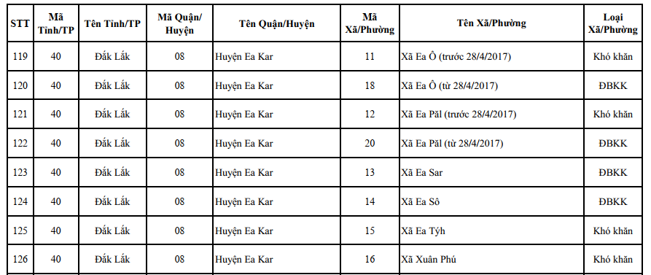
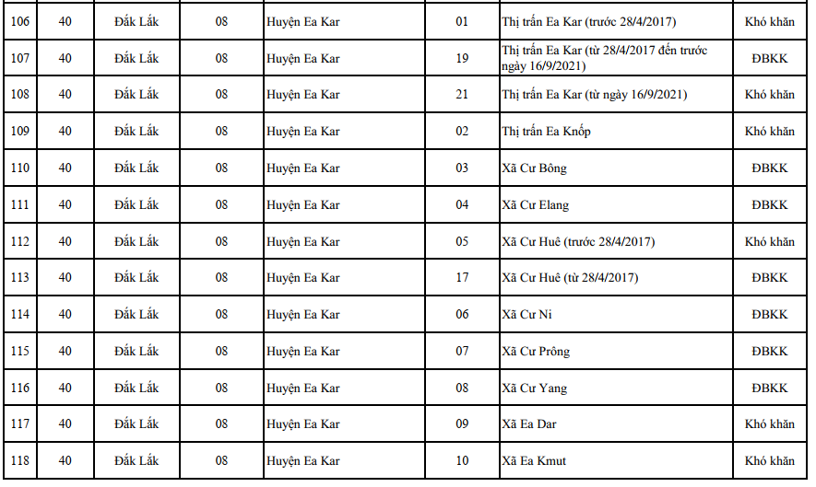
Lưu ý: Thí sinh tích chọn vào ô nơi thường trú trên 18 tháng tại khu vực 1
Và tích chọn nơi thường trú trên 18 tháng tại khu vực khó khăn (nếu thuộc xã khó khăn)
Thí sinh thuộc xã Ea tih, Ea Kmut, TT Ea Knốp không tích vào cài nào hết
- Mục 6: Nếu thí sinh học trường THPT Trần Nhân Tông thì ghi:
Trường THPT Trần Nhân Tông- Ea Kar, Đắk Lắk
Mã tỉnh: 40 (Tỉnh Đắk Lắk); Mã trường: 039 (trường THPT Trần Nhân Tông)
Mục tên lớp: ghi rõ tên lớp 12 nơi học sinh đang học (ví dụ 12A1, 12A2, ...)
- Mục 7: Ghi Điện thoại, email của thí sinh. (lưu ý không được thay đổi số điện thoại này trong thời gian hoàn tất kỳ thi). Đối với thí sinh có yêu cầu điều chỉnh đăng ký xét tuyển tuyển sinh trực tuyến, cần đăng ký số điện thoại di động cá nhân (của mình) để được cấp mật khẩu sử dụng một lần (OTP) qua tin nhắn đảm bảo cho sự bảo mật khi đăng ký xét tuyển trực tuyến.
- Mục 8: Địa chỉ liên hệ
- Đối với thí sinh đang học lớp 12 tại trường THPT Trần Nhân Tông, thí sinh ghi:
Họ và tên của thí sinh, lớp 12 đang học, trường THPT Trần Nhân Tông- thị trấn Ea Kar, Ea Kar, Đắk Lắk
- Đối với thí sinh tự do, thí sinh ghi:
Họ tên - địa chỉ liên lạc của thí sinh (cần chọn địa chỉ dễ liên lạc, ghi rõ số nhà, thôn, xóm, xã, huyện, tỉnh)
- Mục 9: Thí sinh nếu có nguyện vọng lấy kết quả dự thi để xét tuyển sinh đại học, cao đẳng ngành giáo dục mầm non thì đánh dấu (X) vào ô bên cạnh.
Lưu ý: Thí sinh nên tích chọn vào hết
- Mục 10: Thí sinh bắt buộc phải đánh dấu (X) vào một ô để chọn theo chương trình THPT
- Mục 11: Thí sinh tự do: Thí sinh không chọn vào đây
- Mục 12: Hội đồng thi, thí sinh thi: Sở GDĐT Đắk Lắk Mã hội đồng: 40
- Mục 13: Nơi ĐKDT:
- Đối với thí sinh đang học lớp 12 tại trường THPT Trần Nhân Tông , thí sinh ghi:
Trường THPT Trần Nhân Tông- Ea Kar, Đắk Lắk; Mã đơn vị ĐKDT: 039
- Mục 14: Đăng ký bài thi/ môn thi:
Thí sinh chọn bắt buộc môn Toán, Ngữ Văn, Ngoại ngữ (Tiếng Anh: N1) và chọn 1 trong 2 tổ hợp KHTN hay KHXH
- Mục 15: Đăng ký miễn thi ngoại ngữ nếu có
- Mục 16: Đăng ký môn bảo lưu: Không đăng ký
- Mục 24: Đối tượng ưu tiên tuyển sinh: Xem Điều 7 - Chính sách ưu tiên trong tuyển sinh ban hành kèm theo thông tư số 09/2020/TT-BGDĐT ngày 07 tháng 05 năm 2020 của Bộ trưởng Bộ Giáo dục và Đào tạo. Gồm 07 loại đối tượng ưu tiên có mã và tên như sau:

- Nhóm ưu tiên 1, gồm các đối tượng:
- 01 - Người dân tộc thiểu số sống tại khu vực 1
- 02 - Công nhân ưu tú đạt chiến sỹ thi đua ...
- 03 - Quân nhân phục vụ 12 tháng trở lên ở khu vực 1, ..
- 04 - Con liệt sĩ, con thương binh mất sức từ 81% trở lên…
- Nhóm ưu tiên 2, gồm các đối tượng:
- 05-Quân nhân,Công an,TNXP, phục viên xuất ngũ, ...
- 06-Con Thương, bệnh binh mất sức dưới 81%, dân tộc thiểu số không thuộc KV1,...
- 07-Khuyết tật nặng, Lao động ưu tú, thợ giỏi, người được cấp bằng Lao động sáng tạo,...

- Lưu ý: Thí sinh đưa hình ảnh minh chứng đối tượng ưu tiên nếu có
- Sau khi có kết quả thi tốt nghiệp, thí sinh mới truy cập vào phần mềm ĐKDT để đăng ký xét tuyển vào trường mình mong muốn.
- Thí sinh cần tìm hiểu kỹ thông tin tuyển sinh của trường có nguyện vọng học được đăng tải trên cổng thông tin tuyển sinh của các trường Đại học.
- Thí sinh đăng ký nguyện vọng nào không đúng với quy định của các trường thì nguyện vọng đó sẽ không được nhập vào hệ thống phần mềm để trường xét tuyển.
* Sau khi hoàn thành các mục trên thí sinh nhập mã xác thực và bấm vào nút Lưu phiếu đăng ký để hoàn thành ĐKDT.
5. KẾ HOẠCH CHI TIẾT
TT | Thời gian | Nội dung công việc | Người phụ trách
 |  | Ra quyết định thành lập Ban tuyển sinh vừa làm nhiệm vụ ĐKTS vừa làm đoàn kiểm tra chéo với thành phần gồm: Lãnh đạo nhà trường phụ trách công tác thi tốt nghiệp THPT và tuyển sinh, thư ký hội đồng trường, cán bộ tư vấn tuyển sinh, cán bộ phụ trách phần mềm thi tốt nghiệp THPT và giáo viên chủ nhiệm.
 | - Trước ngày 26/4/2023 | Hướng dẫn bằng Video clip cho hs đăng ký dự thi online  Gửi về lớp bản ĐKDT mẫu để các e tham khảo | Thầy Đỗ Văn Đức
 | -Từ ngày 26/4 đến hết ngày  28/4/2023  -Từ ngày 26/4 đến hết ngày  03/5/2023  - Từ ngày 04/5 đến ngày 05/5  -Từ ngày 04/5 đến hết ngày  - 13/5/2023 | - Lập và giao tài khoản ĐKDT cho thí sinh đang học lớp 12  - Thí sinh thử ĐKDT trực tuyến trên hệ thống quản lý thi tại địa chỉ: http://thisinh.thitotnghiepthpt.edu.vn  - Hướng dẫn tại phòng Hội đồng cho những hs chưa biết đăng ký online (GVCN lấy ds những e cần hướng dẫn gửi cho tổ dl)  - Tổ chức cho thí sinh Đăng ký dự thi, nhận Phiếu ĐKDT và nhập dữ liệu của thí sinh vào Hệ thống QLT (đối với những hs không có số cmnd và thẻ căn cước)  - Thống kê số lượng thí sinh ĐKDT đảm bảo 100% thí sinh đăng ký thành công  (Sau ngày 13/5 sẽ không thêm mới được phiếu ĐKDT) | Tổ thu nhận hồ sơ Thầy Đỗ Văn Đức
 | Ngày 15/5/2023 | Tổ dl in phiếu đkdt, phát về lớp, gvcc và hs rà soát, kiểm dò. Hs ký xác nhận thông tin đk dự thi.  (HS ký sẽ hoàn toàn chịu trách nhiệm trước thông tin mình đk, vì vậy gvcn quán triệt hs đọc kỹ trước khi kí) | Tổ thu nhận hồ sơ  GVCN
 | Ngày 16/5/2023 | Tổ dl thu phiếu đã ký của hs và kèm hồ sơ minh chứng bao gồm:  - 01 Photo hộ khẩu  - 01 Photo giấy chứng nhận hưởng ưu tiên, đối tượng chính sách. | Tổ thu nhận hồ sơ
 | Ngày 17/5 | Kiểm tra đối chiếu thông tin đkdt của hs với hồ sơ minh chứng và ảnh thẻ hs đưa vào,  Sửa thông tin đkdt trên phần mềm nếu phát hiện sai sót | Tổ thu nhận hồ sơ
 | Ngày 18/5 | Duyệt thông tin đkdt trên phần mềm. | Thầy Đỗ Văn Đức
 | Trước ngày  21/5/2023 | In danh sách thí sinh ĐKDT theo thứ tự a, b, c,… của tên học sinh; thí sinh ký xác nhận thông tin ĐKDT trên danh sách  In tờ bìa phiếu đkdt, đóng dấu nhà trường. | Cô Hoàng Thị Phi Yến  Thầy Đỗ Văn Đức
 |  | Kiểm tra chéo nội bộ
 | Trước ngày  27/5/2023 | Sở Kiểm tra và kiểm tra chéo thông tin thí sinh | Cô Hoàng Thị Phi Yến,  Tổ thu nhận hồ sơ  , GVCN 12
 | Ngày  27/5/2023 | Bàn giao danh sách và Phiếu ĐKDT cho sở GDĐT | Thầy Đỗ Văn Đức
 | Ngày 30/5/2023 | In phiếu xét tốt nghiệp phát về lớp cho hs làm. | Tổ thu nhận hồ sơ  Thầy Đỗ Văn Đức
 | Ngày 02/6 -5/6 | Thu và nhập phiếu xét công nhận tốt nghiệp trên phần mềm kèm hồ sơ minh chứng hưởng:  + Photo GCN khuyến khích, ưu tiên | Tổ thu nhận hồ sơ  Thầy Đỗ Văn Đức
Kiểm tra chéo hồ sơ
Kiểm tra điểm trên CSDL ngành 3 khối
 | Ngày 02/6 -5/6 | Thí sinh đăng nhập rà soát thông tin xét TN trước 10/6 | Học sinh
 | Ngày 6/6 – 9/6 | Khóa hệ thống, kiểm tra rà soát và sửa nếu phát hiện sai sót | Thầy Đỗ Văn Đức
 | Trước ngày 10/6 | Sở kiểm tra chéo lần 2  Cập nhật thông tin sai xót (nếu có) trên phần mềm ĐKDT | Cô Hoàng Thị Phi Yến  Tổ thu nhận hồ sơ  Thầy Đỗ Văn Đức
 | Ngày 10/6 | Duyệt thông tin xét tốt nghiệp chậm nhất 10/6 | Thầy Đỗ Văn Đức
Ghi chú: Thí sinh tự do nộp hồ sơ tại Hội đồng trường THPT Ngô Gia Tự .

Nơi nhận:  - GVCN các lớp 12, các lớp 12,  - Đăng trên website nhà trường,  - Lưu VT. | ĐIỂM TIẾP NHẬN HỒ SƠ  PHÓ HIỆU TRƯỞNG  Hoàng Thị Phi Yến

